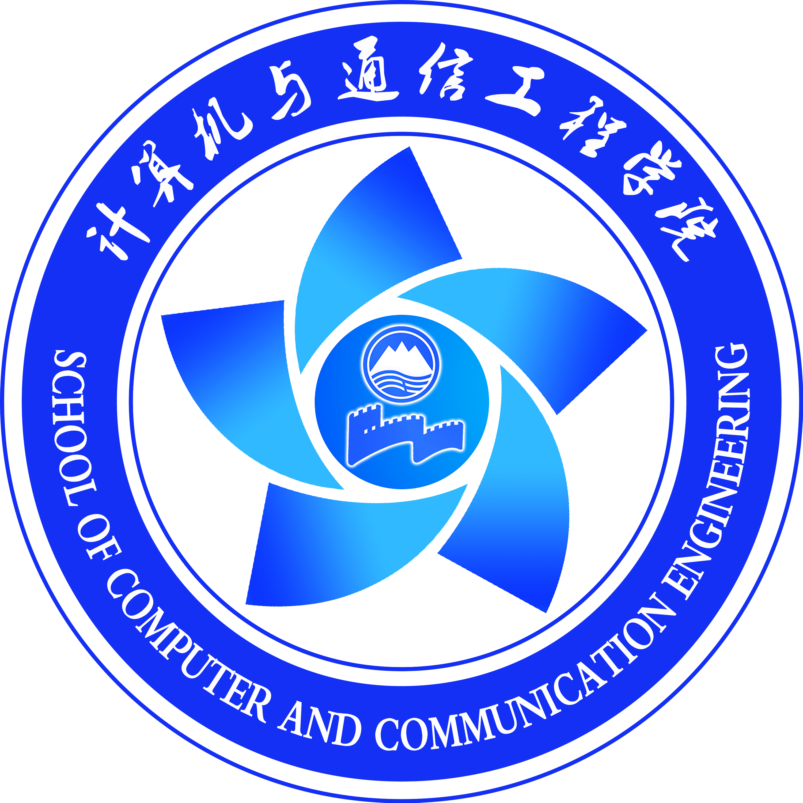

东北大学秦皇岛分校
计算机与通信工程学院
Java程序设计大作业

设计题目 基于RMI的矩阵运算程序

专业名称 | 计算机科学与技术
班级学号 | 计科01-20197897
班级序号 | 190109
学生姓名 | 华令楠
指导教师 | 万聪

一、题目描述
基于RMI的矩阵运算程序

1.设计一个或者多个远程对象，能够计算矩阵加法，矩阵乘法以及矩阵数乘运算。
2.在服务器端运行远程对象。
3.定义一个矩阵类，可以表示任意的M*N矩阵。
4.客户端通过RMI方法，将矩阵发送到服务器端进行计算，服务器将结果返回客户端。客户端将结果显示在控制台或者图形界面。
二、程序设计
- 画出类图，以及类与接口之间实现、继承等关系

给出了程序设计的UML图以及设计的一些思想

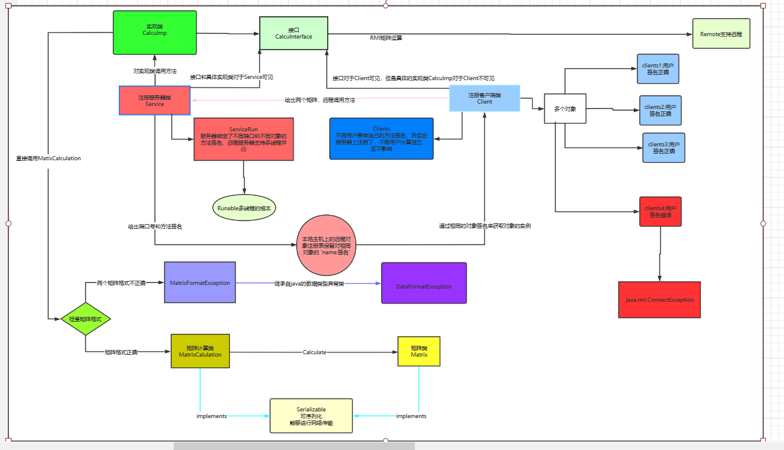

- 类1的说明，例如（也可以采用java官方API中类的描述方式）
matrix是用来封装矩阵的类，包含以下变量和方法：
表1 matrix的变量
名字 | 类型 | 作用
变量1 | Int | 表示矩阵行数
变量2 | Float
变量3 | char

表2 matrix的方法
名字及类型 | 参数列表及用途 | 方法作用
Int 方法1 | Int a 用于xxxx  Int b 用于xxx | 表示矩阵行数
Float 方法2 | Float

- 类2的说明；
- 类3；
- 类4；
- 接口1。
三、运行结果及测试
尽可能详细的将操作的过程截图保存并描述
- 截图以及描述
- ；

